Gelijksvloer / Rez-de-chaussée / Erdgeschoss / Groundfloor

Straat/
Rue/
Straße/
Street



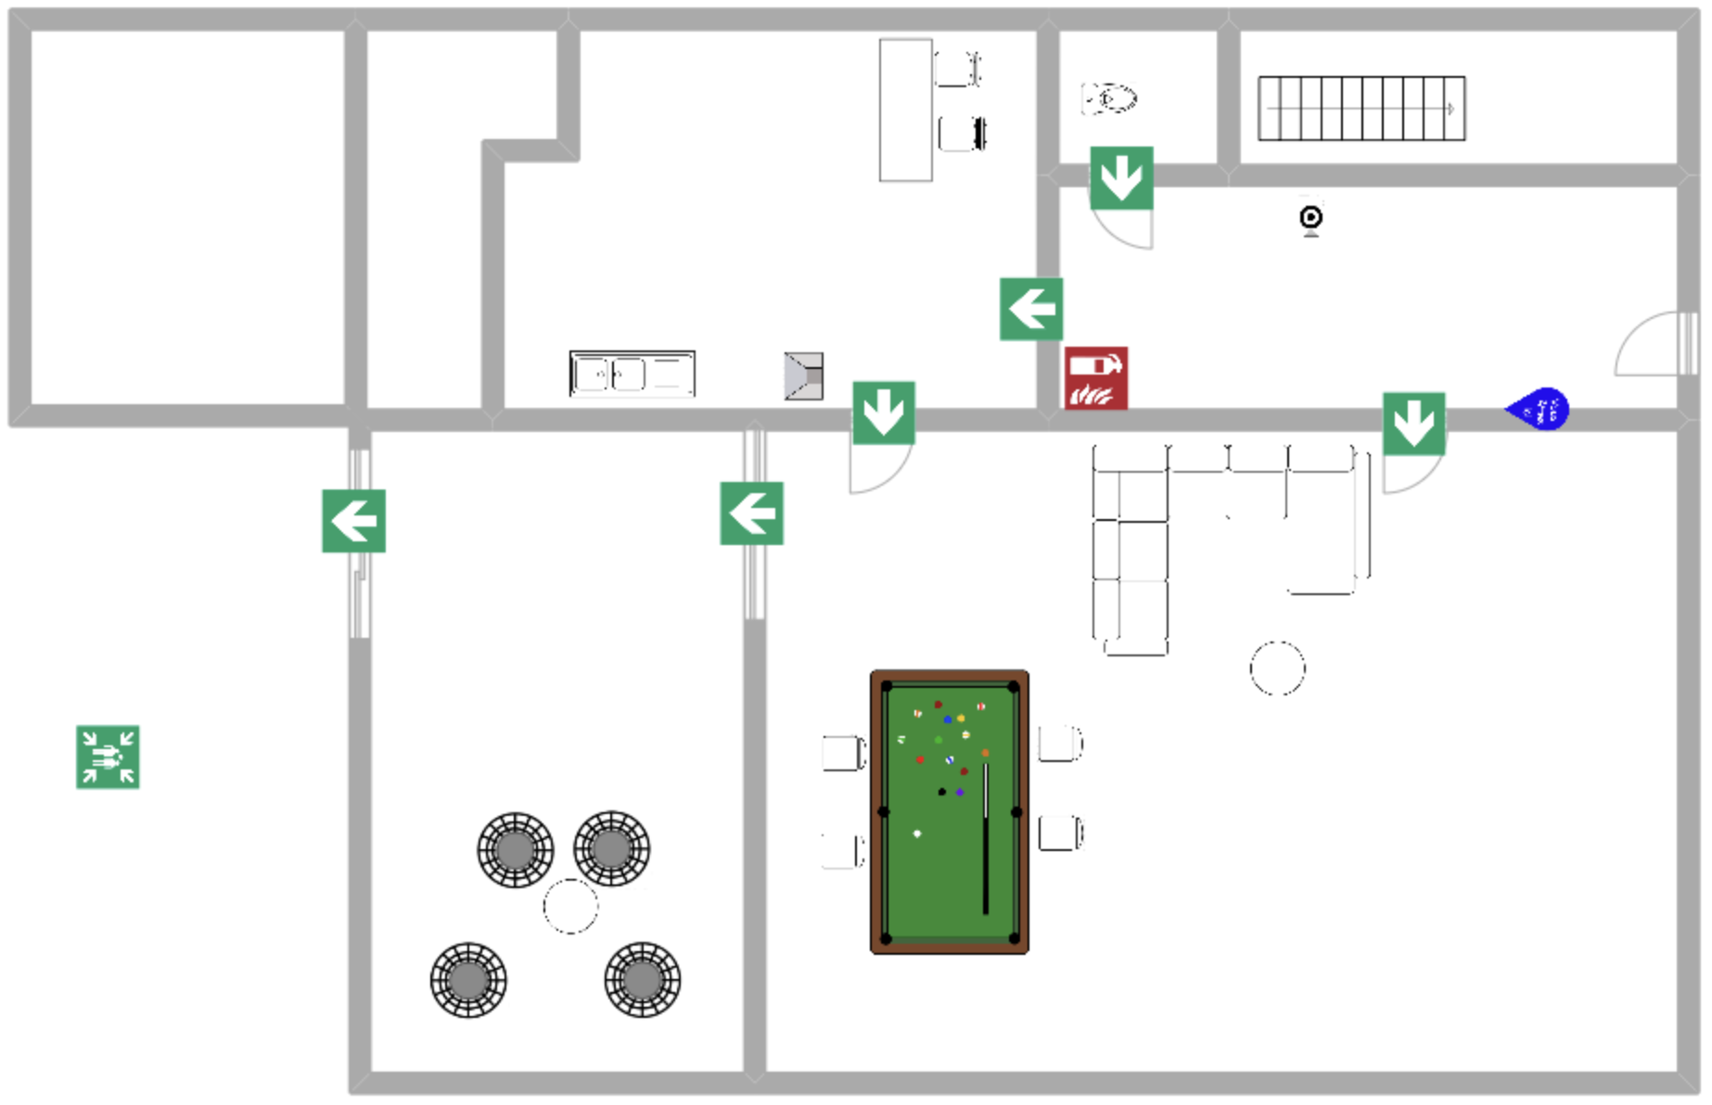
Ingang/
Entrée/
Eingang/
Entrance
W.C.
Woonkamer en Eetkamer/
Salon et Salle à Manger/
Wohnzimmer und Esszimmer/
Livingroom and Diningroom
Privaat/
Privé/
Privat/
Private

Tuin/
Jardin/
Garten/
Garden

Keuken/
Cuisine/
Küche/
Kitchen
Veranda
Eerste verdieping / Premier étage / Erster stock / First floor

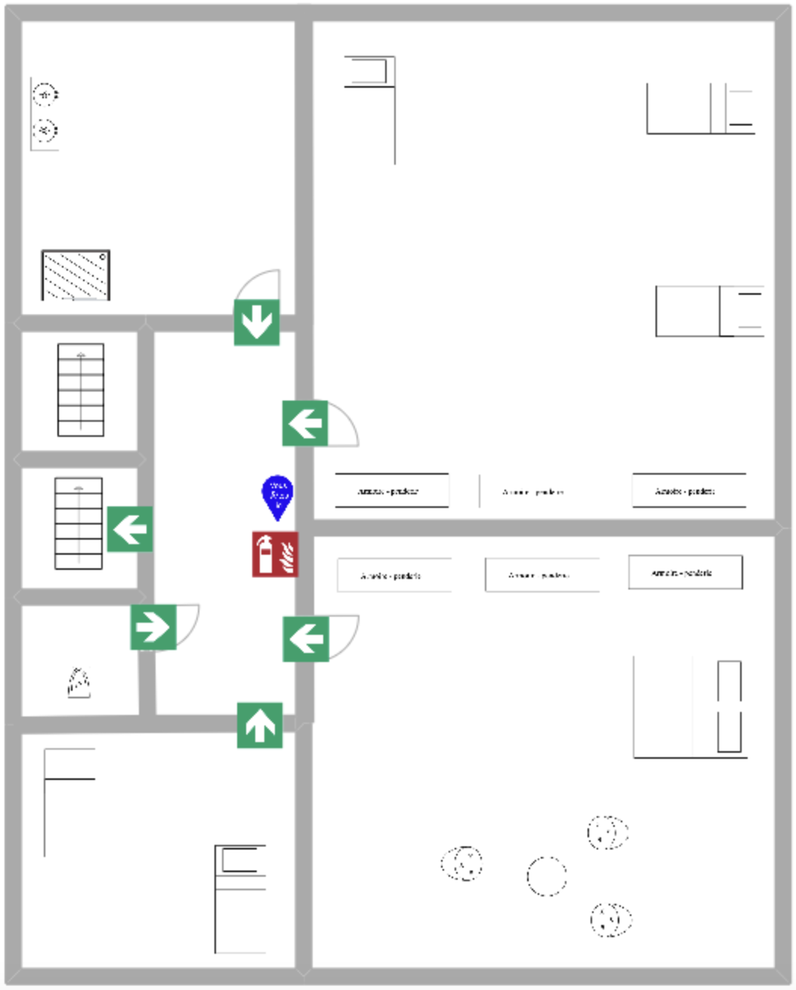
Slaapkamer/
Chambre à coucher/
Schlafzimmer/
Bedroom
Slaapkamer/
Chambre à coucher/
Schlafzimmer/
Bedroom
W.C.
Trap naar beneden/
Escalier pour descendre/
Treppe nach unten/
Stairs to go down
Slaapkamer/
Chambre à coucher/
Schlafzimmer/
Bedroom
Badkamer/
Salle de bain/
Badezimmer/
Bathroom

